МИНИСТЕРСТВО ОБРАЗОВАНИЯ И НАУКИ РОССИЙСКОЙ ФЕДЕРАЦИИ
ФГБОУ ВО АЛТАЙСКИЙ ГОСУДАРСТВЕННЫЙ УНИВЕРСИТЕТ

Физико-технический факультет
Кафедра вычислительной техники и электроники (ВТиЭ)

Лабораторная работа № 003

Выполнил студент 595 гр.
_______________ А. В. Лаптев
Проверил: к.т.н,, доцент каф. ВТиЭ
_______________ Ю.Г. Скурыдин
Лабораторная работа защищена
«___»__________________2019 г.
Оценка ________________

Барнаул 2019
ЗАДАНИЕ №1.
1. Формулировка задачи
Дано 20 вещественных чисел. Создать программу для вычисления разности между максимальным и минимальным числами.
2. Постановка задачи
На вход программы поступают 20 вещественных чисел. Среди этих чисел находится наибольшее и наименьшее, а затем вычисляется их разность. На выход программы поступает вещественное число, которое является разностью наибольшего и наименьшего чисел.
3. Математическая модель
Математическую модель данной программы можно рассмотреть на следующем примере (пример реальной работы программы): генерируется первое случайное число: -128.778, значение первого числа принимается одновременно за максимальное и минимальное. Затем происходит последовательное попарное сравнение полученных в дальнейшем чисел: 390.712, -60.0502, -264.676, -138.859, 191.666, 27.7769, -392.678, 258.397, -257.768, -423.181, -10.2465, -302.654, 404.153, -52.5042, -335.427, -164.144, 264.736, -402.043, 432.193- с первым числом. Если находится число, меньшее данного, то этому числу присваивается значение min, а если находится число большее первого, то такому числу присваивается значение max и потом последовательное сравнение оставшихся чисел происходит уже не с первым числовым значением, а с тем, которое его заменило и стало наибольшим/наименьшим. Далее, если, вдруг, опять находится числовое значение, которое меньше, чем полученное в ходе предыдущего сравнения, то уже последнее значение становится минимальным и таким же образом для максимального значения. В данном примере: -128.778 сравнивается с 390.712, второе значение больше первого, поэтому ему присваивается значение max. Следующее значение: -60.0502 сравнивается как с -128.778 (min), так и с 390.712 (max). Сравниваемое число не превосходит 390.712 и не является меньшим, чем -128.778, поэтому оно пропускается. Потом -264.676 также сравнивается с теми же числами, которые были использованы в предыдущем сравнении, и оно является меньшим, чем -128.778 (которому присвоено значение min), поэтому ему присваивается значение min и т.д. И в ответе будет вычислена разность конечных чисел (в данном случае: 432.193 – (-423.181) = 855.374).
4. Описание алгоритма
Начало
4.1 Генерация случайного числа, которому присваивается значение max
4.2 Присвоение переменной min значения, равного max
4.3 Вывод на экран значения max
4.4 Присвоение переменной-счётчику (i) значения 2 (для генерации случайных чисел, начиная со второго до двадцатого)
4.5 Проверка условия (i <= 20). Если условие не выполняется, то осуществляется выход из цикла и переход к пункту 4.13
4.6 i++
4.7 Генерация (i-1) числа
4.8 Вывод (i-1) числа на экран
4.9 Проверка условия, при котором будет осуществлён поиск наибольшего значения из данных чисел, путём сравнения каждого из чисел с числом, имеющим максимальное значение. Если условие не выполняется, то происходит переход к пункту 4.11
4.10 Наибольшему числу присваивается значение max
4.11 Проверка условия, при котором будет найдено наименьшее значение из данных, путём сравнения каждого из чисел с числом, имеющим минимальное значение. Если условие не выполняется, то происходит переход к пункту 4.5
4.12 Наименьшему числу присваивается значение min. Осуществляется переход к пункту 4.5
4.13 Вычисление разности между максимальным и минимальным значениями
4.14 Вывод получившейся разности в качестве ответа
Конец
5. Опорный граф (блок-схема) алгоритма
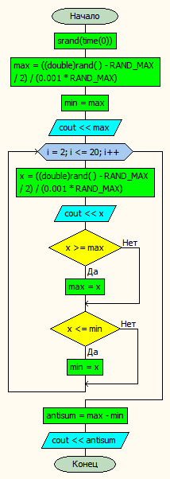
6. Проект программы с определением замкнутых программных единиц и необходимых структур данных
В данном случае программа должна состоять из трех частей – блок ввода, блок вывода и блок преобразований, который включает в себя цикл по генерации 20 случайных вещественных чисел и проверку условий, для нахождения максимального и минимального из этих чисел.
7. Текст программы:
на языке С++
#include <iostream>;
#include <math.h>;
#include <ctime>;
#include <stdlib.h>;
using namespace std;

int main()
{
int i;
double x, min, max, antisum = 0;
setlocale(0, "");
srand(time(0));
cout << "Введите 20 вещественных чисел" << endl;
max = ((double)rand() - RAND_MAX / 2) / (0.001 * RAND_MAX); // Генерация первого случайного числа, которому будет присвоено значение max
min = max;
cout << max << endl;
for (i = 2; i <= 20; i++) // Цикл для ввода оставшихся 18 случайных вещественных чисел
{
x = ((double)rand() - RAND_MAX / 2) / (0.001 * RAND_MAX);
cout << x << endl; // Вывод этих чисел на экран
if (x >= max) // Условие для определения наибольшего числа из данных
max = x;
if (x <= min) // Условие для определения наименьшего из данных чисел
min = x;
}
antisum = max - min; // Вычисление разности между этими числами
cout << "Разность наибольшего и наименьшего чисел: " << antisum << endl; // Вывод разности на экран
return 0;
}
на языке Pascal
Program lab_3_1;
Var i : integer;
a, b, x, max, min, antisum : real;
Begin
Writeln ('Введите двадцать вещественных чисел');
randomize;
a := -9999999999;
b := 9999999999;
antisum := 0;
max := random (a, b);
min := max;
Writeln(max);
for i := 2 to 20 do // Цикл для ввода оставшихся 18 случайных вещественных чисел
begin
x := random (a, b);
Writeln (x); // Вывод этих чисел на экран
if x >= max then // Условие, при котором среди этих чисел находится наибольшее
max := x;
if x <= min then // Условие, при котором находится наименьшее из данных чисел
min := x;
end;
antisum := max - min; // Разница между наибольшим и наименьшим числами
Writeln('Разность между наибольшим и наименьшим числами: ',antisum); // Вывод разности этих чисел на экран
End.
8. Проверка работоспособности (тестирование) программы
Для проверки работоспособности программы приведён скриншот после её выполнения (на С++).
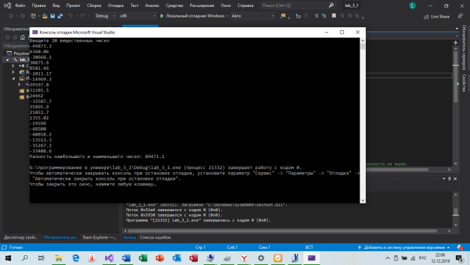
9. Сравнительный анализ и оценка эффективности работы программ на разных языках программирования
Ввиду своей простоты программа одинаково быстро выполняется на Pascal и C++.

ЗАДАНИЕ №2.
1. Формулировка задачи
Для числового ряда, общий член которого имеет вид $a_{n}=\frac{{\left(-1\right)}^{n-1}}{n^{n}}$, найти сумму тех членов ряда, для которых $\left|a_{n}\right|≥ε$, где значение $ε$ вводится с клавиатуры.
2. Постановка задачи
На вход программы поступает вещественное положительное число $ε$ < 1, которым задаётся степень точности суммы членов числового ряда. Далее, программа вычисляет сумму элементов сходящегося числового ряда с заданной точностью. На выходе программы вещественным положительным числом выводится конечная сумма членов числового ряда, с учётом степени точности.
3. Математическая модель
Математическую модель данной задачи можно рассмотреть на следующем примере. На вход программы поступает число $ε$ = 0.01, которое определяет степень точности конечной суммы членов сходящегося числового ряда. Далее вручную вычисляется значение первого члена последовательности. В данном случае: a1 = 1, которое больше заданной степени точности. Сумма членов становится равна 1. Затем создаётся цикл, в котором вычисляется n-ые члены последовательности согласно формуле: $a_{n}=\frac{{\left(-1\right)}^{n-1}}{n^{n}}$. Потом найденное число прибавляется к ранее найденной сумме членов последовательности и происходит увеличение порядкового номера члена, который будет найден во время следующей итерации цикла, на 1. В данном примере: а2 = -1/4, оно больше по модулю, чем $ε$, значит значение а2 прибавляется к общей сумме. Сумма становится равной 0,75. Происходит вычисление члена а3: а3 = 1/27, это значение по модулю больше, чем $ε$, значит значение а3 также прибавляется к общей сумме. И сумма становится равной 0.787037037. Происходит вычисление члена а4: а4 = -1/256, это значение уже меньше по модулю, чем $ε$, поэтому оно не прибавляется к сумме членов ряда. После того как найдена сумма всех членов последовательности, она округляется до степени точности, которая введена с клавиатуры и равна $ε$. В данном примере: 0.787037037 округляется до 2 знаков после запятой: 0.78. И на выходе программы полученное число выводится в качестве ответа.
4. Описание алгоритма
Начало
4.1 Ввод вещественного числа $ε$ ($ε$ < 1)
4.2 Присвоение порядковому номеру элемента значения 1 (n = 1)
4.3 Присвоение первому члену последовательности значения 1 (an = 1), а начальной сумме значения 1 (sum = 1)
Начало цикла
4.4 Проверка условия $\left|a\right|≥ε$. Если условие не выполняется, то переход к пункту 4.8
4.5 Увеличение порядкового номера члена данной последовательности (n++)
4.6 Вычисление n-ого члена данной последовательности по формуле: $a_{n}=\frac{{\left(-1\right)}^{n-1}}{n^{n}}$
4.7 Суммирование вычисленного значения с общей суммой членов последовательности, полученной ранее и переход к пункту 4.4
Окончание работы цикла
4.8 Процесс округления полученной суммы до степени точности, равной $ε$
4.9 Вывод полученной суммы на экран
Конец
5. Опорный граф (блок-схема) алгоритма
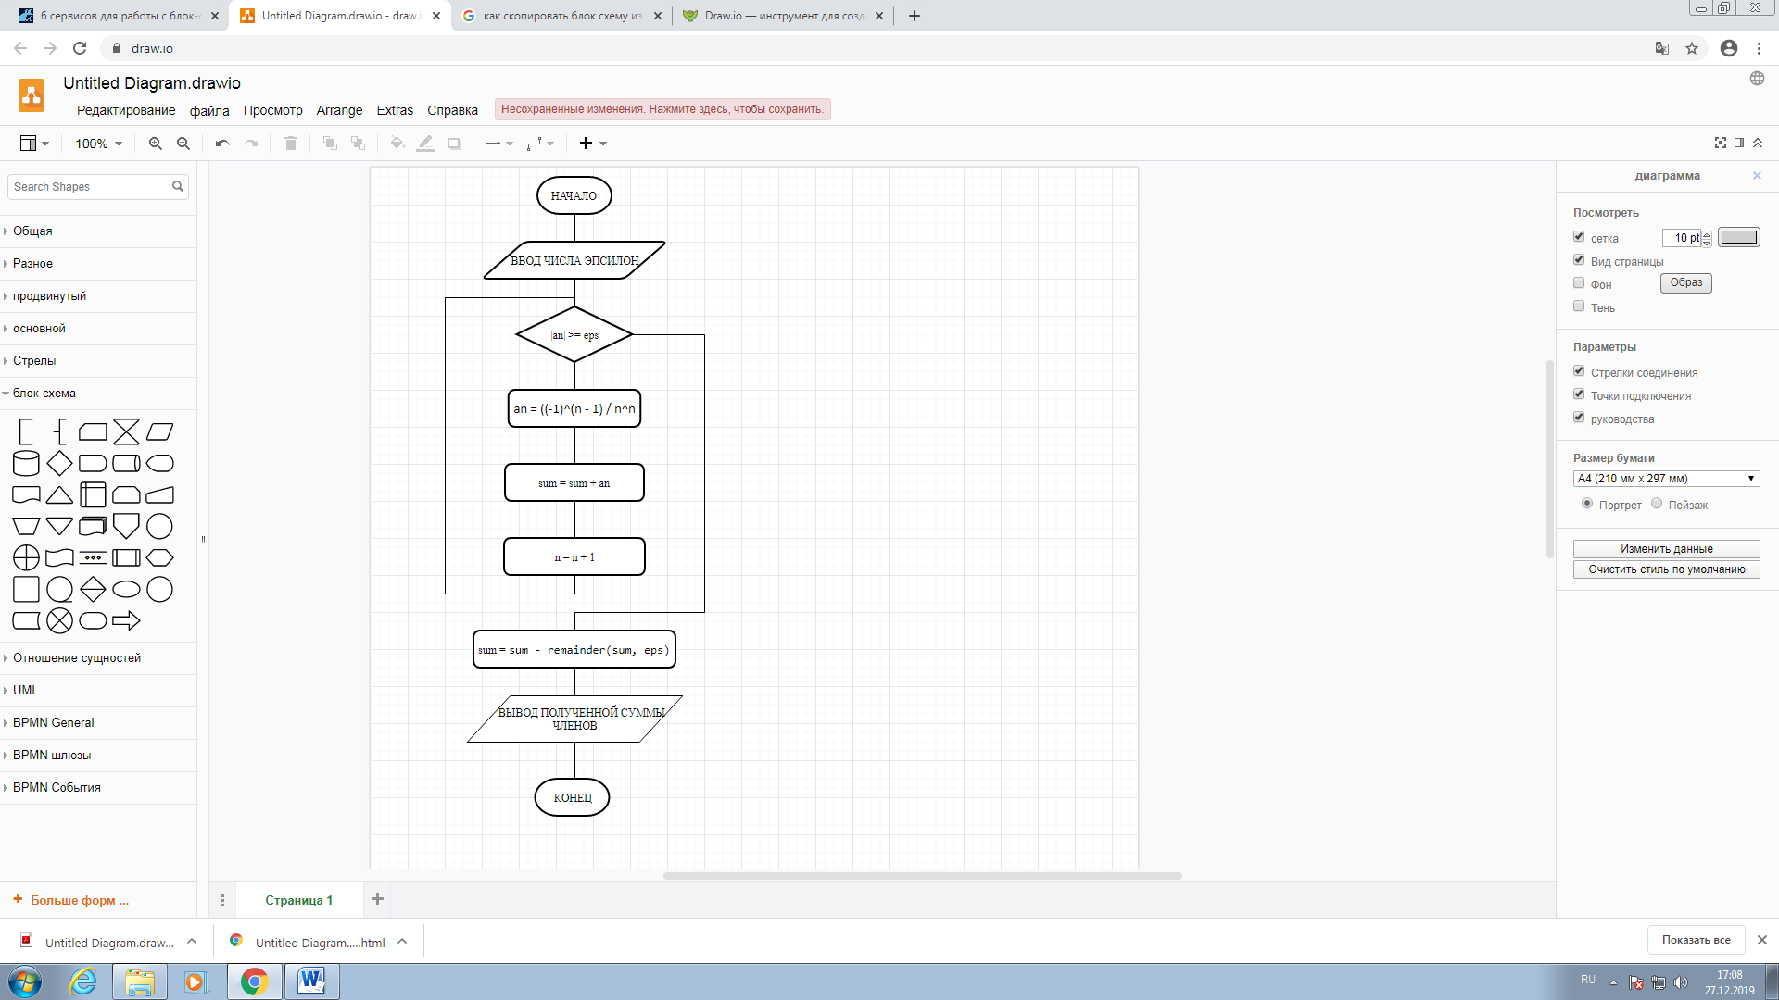
6. Проект программы с определением замкнутых программных единиц и необходимых структур данных
В данном случае программа должна состоять из трех частей – блок ввода, блок вывода и блок преобразований, включающий цикл. В качестве структурных данных могут быть введены переменные для хранения исходного числа и остальных необходимых переменных.
7. Текст программы:
на языке С++
#include<iostream>;
#include<math.h>;
using namespace std;

int main()
{
int n = 1;
double eps, an = 1, sum = 0;
cout << "Введите значение эпсилон" << endl;
cin >> eps; // Ввод вещественного числа эпсилон
while (abs(an) >= eps) // Цикл, который отвечает за вычисление общей суммы всех членов последовательности
{
an = pow((-1), n - 1) / pow(n, n); // Вычисление n-ого члена последовательности
sum = sum + an; // Прибавление найденного члена к общей сумме членов, найденной ранее
n = n + 1; // Увеличение порядкового номера члена последовательности, который будет найден в следующей итерации
}
cout << "sum = " << (sum - remainder(sum, eps)) << endl; // Округление полученной суммы и вывод её на экран
return 0;
}
на языке Pascal
Var an, sum, eps, k: real;
n, i:integer;
Begin
Writeln ('Введите значение эпсилон');
Readln (eps); // Ввод числа эпсилон
sum := 0; // Инициализвация переменных
an := 1;
n := 1;
for i := 1 to 40 do // Цикл, который отвечает за определение количества знаков после запятой в данном числе эпсилон, чтобы в дальнейшем,
begin // чтобы в дальнейшем округлить полученную сумму членов последовательности до необходимой точности
k := round(eps, i); // Определение количества знаков после запятой в числе k, путём добавления к числу 1 знака после запятой в каждой итерации цикла
if (k = eps) then // Условие, при котором будет найдено точное количество знаков после запятой
break; // (т.е. когда число знаков после запятой в числе k будет равно количеству знаков после запятой в числе эпсилон)и осуществится выход из цикла
end;
while abs(an) >= eps do // Цикл, который отвечает за вычисление общей суммы всех членов последовательности
begin
an := (power((-1), n-1)) / (power(n, n)); // Вычисление n-ого члена последовательности
sum := sum + an; // Прибавление найденного члена к общей сумме членов, найденной ранее
n := n + 1; // Увеличение порядкового номера члена последовательности, который будет найден в следующей итерации цикла
end;
Writeln ('sum = ', round(sum, i)); // Вывод округлённой суммы на экран
End.
8. Проверка работоспособности (тестирование) программы
Для проверки работоспособности по запросу (после запуска программы) введем число: $ε$ = 0,0001. Тогда результатом выполнения программы будет число: 0.7834.
9. Сравнительный анализ и оценка эффективности работы программ на разных языках программирования
В данной задаче, программы написанные на разных языках программирования несколько отличны по структуре друг от друга. Например, в программе на С++ округление значения происходит уже в конце работы программы, а в Паскале нужен дополнительный цикл, для определения количества знаков после запятой, для округления полученной далее суммы, который прописывается ранее. Благодаря чему программа написанная на языке С++ будет выполняться быстрее и гораздо эффективнее, чем на Паскале.

